Písemná a ústní část

1. K čemu slouží kostní dřeň (1)
a) tvorba lymfy (mízy)
b) pouze pružná výplň kostí
c) tvorba krvinek a krevních destiček

2. Vypište způsoby spojení kostí (4)
a)
b)

3. Označte správné složení krve (1)
a) bílé krvinky, červené destičky, červené krvinky
b) červené krvinky, bílé krvinky, krevní destičky
c) bílé krvinky, destičkové krvinky, červené krvinky

4. Kolik je bederních obratlů (1)

5. Podle stavby a funkce dělíme svalstvo na příčně pruhované, hladké a srdeční (1)
1) ano
2) ne

6. Kyčelní kloub spojuje (1)
a) kost stehenní a kosti bérce
b) kost pánevní a kosti bérce
c) kost pánevní a stehenní
d) kost ramenní a pánev

7. Popište kostru dolní končetiny (5)

8. Jak probíhá růst kostí do délky z (1)
a) z kostní dřeně
b) z kostní tkáně houbovité
c) z okostice
d) z růstové chrupavky

9. Do skupiny svalů hlavy a krku nepatří (1)
a) zdvihač hlavy
b) mimické svaly
c) svaly žvýkací
d) bránice

10. Osu kostry tvoří (1)
a) pánev a žebra
b) kost hrudní a žebra
c) páteř
d) lebka, hrudní koš a pánev

11. Popište části dýchacího systému (4)

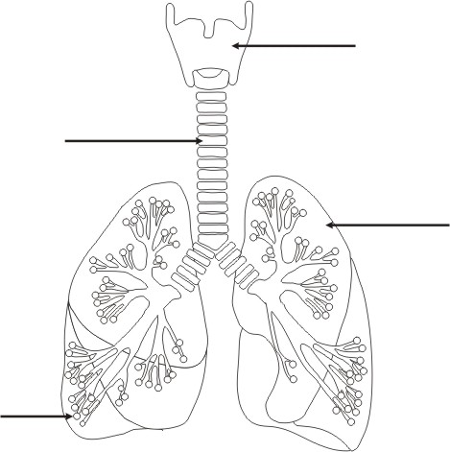

12. Hlavním ohybačem paže je (1)
a) sval dvojhlavý - biceps
b) sval trojhlavý - triceps
c) sval trapézový
d) sval prsní

13. Malý krevní oběh se též nazývá (1)

a) srdeční oběh

b) systémový oběh

c) plicní oběh
d) nemá další pojmenování

14. Ke svalům horní končetiny nepatří (1)
a) sval dvojhlavý - biceps
b) sval trojhlavý - triceps
c) deltový sval
d) sval krejčovský

15. Kde začínají a končí oběhové okruhy člověka (1)
a) začíná v mozku, končí v srdci
b) v srdci
c) v plicích
d) začínají v srdci, končí v mozku

16. Které kosti tvoří bérec (1)
a) stehenní, holení
b) holenní, patní
c) holenní, lýtková

17. Bránice (diafragma) je (1)
a) sval pánevního dna
b) dýchací sval
c) ochrana srdce

18. Mezi pohyblivé spojení kostí patří (1)
a) kost
b) vazivo
c) chrupavka
d) kloub

19. Kde se nachází čéška (1)
a) v koleni
b ) zápěstí
c) v rameni
d) v obratli

20. Mezi funkci šlach patří (1)

a) spojují jednotlivé kosti

b) tvoří meziobratlové ploténky

c) připojují svaly ke kostem

d) pokrývají kloubní plochy

21. Nejdelší zádový sval je (1)
a) extenzor páteře
b) flexor páteře
c) abduktor páteře

22. Základní stavební jednotkou kosterního svalu je (1)
a) šlacha
b) srdeční svalovina
c) svalové vlákno
d) lopatka

23. Základní tvary kostí jsou (1)
a) kloub, chrupavka, sval
b) jednoduché, složené, volné
c) dlouhé, krátké, ploché
d) oční, nosní, hlavové

24. Flexor předloktí je (1)
a) biceps
b) triceps
c) prsní sval

25. Vyjmenujte 4 funkce kostí (4)

1.
2.
3.
4.

26. Okamžitým zdrojem energie pro svalovou činnost je (1)
a) cukr
b) živočišný tuk
c) bílkovina
d) rostlinný tuk

27. Co tvoří dolní cesty dýchací (1)
a) dutina ústní - hrtan - hltan - průdušnice - průdušky
b) dutina nosní - hrtan - průdušnice - průdušky
d ) hrtan - průdušnice - průdušky

28. Vyjmenujte 3 funkce oběhové soustavy (3)
1.
2.
3.

29. Srdeční svalovina se nazývá (1)
a) aorta
b) myokard
c) diastola
d) míza

30. Kost vzniká kostnatěním (1)
a) kosti
b) chrupavky
c) kloubu
d) svalu

31. Adduktory jsou (1)
a) ohybače
b) natahovače
c) odtahovače
d) přitahovače

32. Kolik máme párů pravých žeber (1)

33. Mezi základní funkce krve nepatří (1)
a) transport látek
b) obrana organismu
c) homeostáza - udržení stálého prostředí
d) umožňuje pohyb

34. Svaly působící při sobě v opozici se nazývají (1)
a) antagonisté
b) flexory
c) dilatátory
d) synergisté

35. Uveďte 5 základních hygienických návyků a norem při pohybových aktivitách (3d) (5)
1.
2.
3.
4.
5.

36. Vyjmenujte 4 základní složky zdravého životního stylu (4)

1.
2.
3.
4.

37. Uveďte 4 zásady správného strečinku (4)

1.
2.
3.
4.

38. Uveďte 3 základní pravidla komunikace při pohybové činnosti (3)
1.
2.
3.

Celkový počet 65 bodů

